Infographie de fromagerie, camemberts interdits !!
Exercice 4
Nicolas Torterotot
2026-06-01

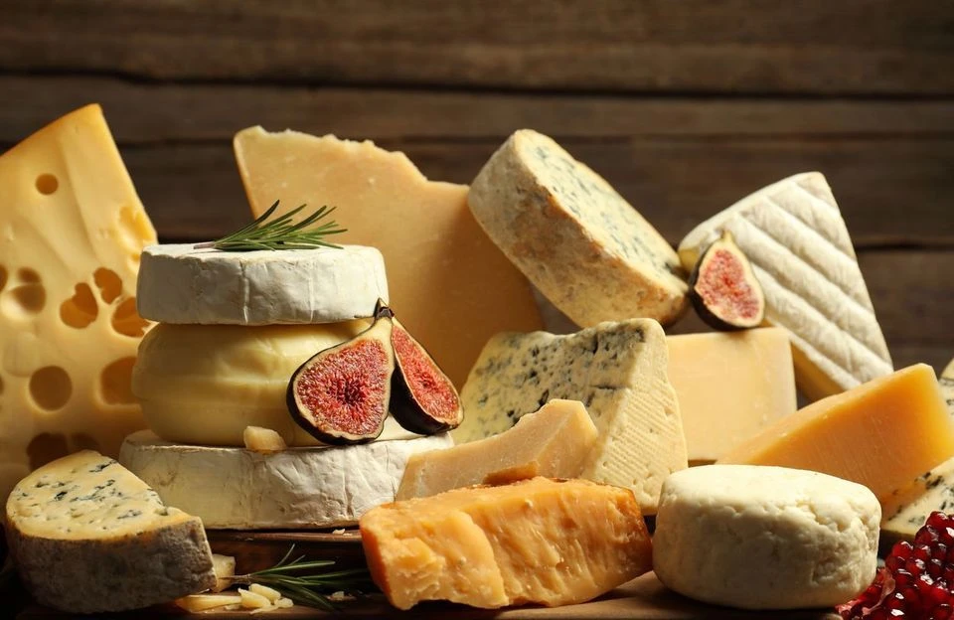
© Olga Yastremska / iStock images

La présente infographie se veut être un exemple parfaitement inutile de ce qu’on peut produire à l’aide du format Rmarkdown.
On y présentera :
- les possibilités rédactionnelles et de mise en page pour mettre en valeur le fromage ;
- l’intégration d’images, graphiques et cartes pour mieux voir le  ;
- les possibilité de génération automatique à partir d’une série de paramètres pour toujours plus de fromage ;
- un peu d’interactivité pour du fromage 2.0.

1. Au début était le lait
Pour commencer, il nous faut récupérer de la donnée. Nous allons travailler sur les informations du site www.cheese.com. Nous nous appuyons pour cela sur l’exemple proposé pour l’évènement tidytuesday du 4 juin 2024.

2. Premières observations
Notre jeu de données contient des informations sur 1187 fromages.
On constate tout de suite une grande infamie, un biais terrible, un crime de lèse fromajesté :


